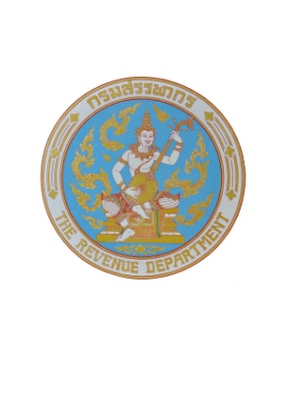 | กรมสรรพากร
 | Revenue Department News
เลขที่ข่าว ปชส. 32/2560
วันที่แถลงข่าว 25 กันยายน 2560
เรื่อง ชี้แจงประเด็นข่าวพร้อมเพย์ที่เผยแพร่ทางสื่อออนไลน์
...................................................................................................................................................................................
ตามที่มีการเผยแพร่ (share) ข้อความผ่านทาง line application ว่า หากท่านมียอดเงินเข้าออกในบัญชีต่อวันเกิน 10 ครั้ง มียอดเงินหมุนเวียนเกิน 3,000 บาท หรือมีธุรกรรมอื่นๆ ที่มีการเคลื่อนไหวทางบัญชีเดือนละมากกว่า 50,000 บาท ห้ามใช้พร้อมเพย์เด็ดขาด เนื่องจากจะถูกตรวจสอบการชำระภาษี และจะถูก เรียกคืนภาษีย้อนหลังจากการคำนวณรายรับจ่ายจากบัญชีทันที นั้น
กรมสรรพากร ขอชี้แจงข้อเท็จจริงให้ทราบ ดังนี้
1. ข้อความที่เผยแพร่ดังกล่าวไม่เป็นความจริง การใช้พร้อมเพย์ไม่มีความสัมพันธ์กับการตรวจสอบ ภาษีหรือการเรียกคืนภาษีย้อนหลังของกรมสรรพากรแต่อย่างใด
2. การใช้พร้อมเพย์เป็นช่องทางการโอนเงินช่องทางหนึ่งเช่นเดียวกับการโอนเงินผ่านทาง e-Banking หรือผ่านทางเคาน์เตอร์ธนาคาร ซึ่งข้อมูลดังกล่าวไม่ได้มีการส่งให้แก่กรมสรรพากร
3. กรมสรรพากรมีอำนาจออกหมายเรียกให้ธนาคารส่งข้อมูลการทำธุรกรรมทางการเงิน (ไม่ว่าจะทำผ่านช่องทางใดก็ตาม) ให้แก่กรมสรรพากร เฉพาะในกรณีที่มีเหตุอันควรเชื่อว่าผู้เสียภาษีรายนั้นยื่นเสียภาษี ไม่ถูกต้อง ซึ่งกฎหมายให้อำนาจไว้อย่างจำกัด และไม่สามารถขอให้ส่งข้อมูลการโอนเงินทั่วไปได้
หากผู้เสียภาษีมีข้อสงสัยสามารถสอบถามได้ที่สำนักงานสรรพากรทุกแห่ง หรือศูนย์สารนิเทศสรรพากร โทร. 1161

************************************

กรมสรรพากร เต็มที่ เต็มใจ ให้ประชาชน
สำนักงานเลขานุการกรม ส่วนประชาสัมพันธ์
เลขที่ 90 ถนนพหลโยธิน 7 พญาไท กรุงเทพฯ 10400 โทร. 0 2272 9529-30 โทรสาร 0 2617 3324
หรือศูนย์สารนิเทศสรรพากร 1161 (RD Intelligence Center)

